面向对象程序设计实验（五）
编写Rational类
姓名 | 王浩宇 | 学号 | X01814031 | 成绩

1.实验任务与要求：
编写一个表示有理数的类Rational。（有理数就是分数，包含分子与分母，均为整数）。要求：
  - 定义一个命名空间Numeric，在该空间中定义类Rational;
  - 编写默认构造函数，构造一个有理数0;
  - 编写带参数列表的构造函数Rational (int, int )，要求使用初始化列表；
  - 编写复制构造函数；
  - 编写赋值操作=；
  - 编写四个友元函数add、sub、mul、div，对两个Rational对象表示的有理数分别进行相加、相减、相乘、相除运算；（例：Rational x(1,2),y(1,3);分别表示有理数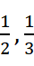，则Rational z = add(x,y);之后，z表示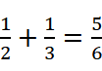）
  - 重载上述四个函数，实现有理数与整数的相加、相减、相乘、相除运算；（例：Rational x(1,2);表示有理数，则Rational z = add(x,1)，之后，z表示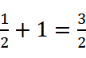）
  - 编写成员函数getValue()，返回用浮点数表示的有理数，要求写成常函数。（例：Rational x(1,2);表示有理数，则x.getValue()返回0.5）
  - 编写友元函数lessThan，比较两个有理数的大小，返回bool类型。（例：Rational x(1,2),y(1,3);则bool b = lessThan(x,y);之后b为false）
  - 编写main函数，使用using namespace Numeric;来访问Numeric::Rational类。编写代码测试Rational类。
  - 在main函数中，随机生成10个有理数，形成一个有理数数组，并利用lessThan函数以及任意一种排序算法，对这10个有理数进行从小到大排序，输出排序结果。
注：1）上述友元函数都定义在Rational空间；
2）随机数通过std::rand()函数生成，可以调用std::srand(time(0)); 来设置随机数种子。

12）提交内容包括：
A.本实验报告，请把实验报告文件名中的########替换为你的学号，XXX替换为你的姓名。
B.源代码。上述函数编写在同一个源文件中，源文件命名规则为CPP-5-########.cpp，其中########替换为你的学号。
2.把程序运行结果截图粘贴在下方。（因语法错误不能生成可执行文件的，无运行结果，不粘贴截图）
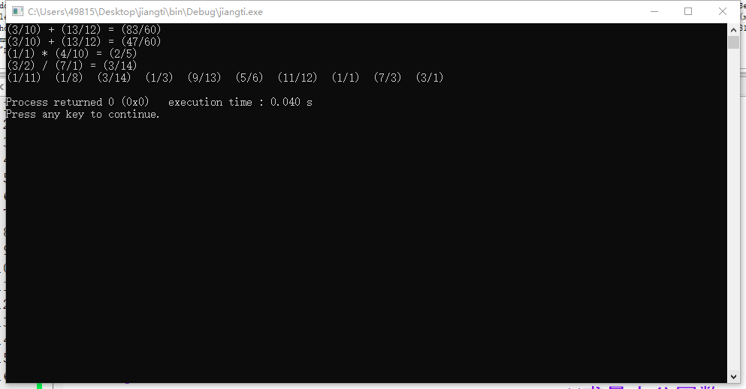

3.把你完成的源文件插入到下方。（插入方法：先把光标置于本段文字的下一段落的开头，然后在菜单栏中选中插入->对象->文件中的文字，在弹出的对话框中选择你编写的源文件）
//Chillstep ^_^
#include<bits/stdc++.h>
using namespace std;
#define pii pair<int,int>
#define pll pair<ll,ll>
#define pdd pair<double,double>
typedef long long ll;
const int INF=0x3f3f3f3f;
const int MAXN=4e3+2;
const int MOD=998244353;
const double pi=cos(-1);

namespace Numeric
{
//gcd函数
int gcd(int x,int y){return y==0?x:gcd(y,x%y);}//求最大公因数
//Rational类
class Rational
{
private:
int numerator;//分子
int denominator;//分母
public:
//编写默认构造函数，构造一个有理数0;
Rational():numerator(0),denominator(1){}
//编写带参数列表的构造函数，要求使用初始化列表；
Rational(int _numerator,int _denominator=1):numerator(_numerator),denominator(_denominator){}
//编写复制构造函数；
Rational(const Rational &v):numerator(v.numerator),denominator(v.denominator){}
//编写赋值操作=
Rational &operator=(const Rational &v)
{
if (this != &v)
{
numerator = v.numerator;
denominator = v.denominator;
}
return *this;
}
//Rational类的化简
Rational Simplfy()
{
int temp=gcd(abs(numerator),abs(denominator));//求最大公因数
if(numerator<0&&denominator<0)//如果分子分母都小于0
{
numerator=-numerator/temp;//同除最小公倍数的负值，使得分子分母同为正
denominator=-denominator/temp;
}
else
{
numerator=numerator/temp;//同除最小公倍数
denominator=denominator/temp;
}
return *this;
}
//编写四个友元函数add、sub、mul、div
//Rational加法
friend Rational operator+(const Rational &a,const Rational &b)
{
int n=a.numerator*b.denominator+b.numerator*a.denominator;//分子
int d=a.denominator*b.denominator;//分母
return Rational(n,d).Simplfy();//得到分式并化简
}
//Rational减法
friend Rational operator-(const Rational &a,const Rational &b)
{
int n=a.numerator*b.denominator-b.numerator*a.denominator;//分子
int d=a.denominator*b.denominator;//分母
return Rational(n,d).Simplfy();//得到分式并化简
}
//Rational乘法
friend Rational operator*(const Rational &a,const Rational &b)
{
int n=a.numerator*b.numerator;//分子
int d=a.denominator*b.denominator;//分母
return Rational(n,d).Simplfy();//得到分式并化简
}
//Rational除法
friend Rational operator/(const Rational &a,const Rational &b)
{
int n=a.numerator*b.denominator;//分子
int d=a.denominator*b.numerator;//分母
return Rational(n,d).Simplfy();//得到分式并化简
}
public:
//编写友元函数lessThan，比较两个有理数的大小
friend bool lessThan(const Rational &a,const Rational &b)
{
Rational d=a-b;//两个有理数的差值
if(d.numerator*d.denominator>=0) //如果差值的分式分子分母同号，说明差值大于0，a>=b
return false;
else //反之，说明差值小于0，a<b
return true;
}
float GetValue(const Rational &v)const//获得有理数的值
{
return 1.0*v.numerator/v.denominator;
}
void disp()//显示有理数的分式，便于调试观察
{
cout<<"("<<numerator<<"/"<<denominator<<")";
}
};

}

int main()
{
using namespace Numeric;
srand(time(0));

//Test:a+b=c
Rational a(rand()%15,rand()%15+1);
Rational b(rand()%15,rand()%15+1);
Rational c=a+b;
a.disp();
cout<<" + ";
b.disp();
cout<<" = ";
c.disp();
cout<<endl;

//Test:b-a=c
c=b-a;
a.disp();
cout<<" + ";
b.disp();
cout<<" = ";
c.disp();
cout<<endl;

//Test:e=t*d
Rational t(rand()%15+1);
Rational d(rand()%15+1,rand()%15+1);
Rational e=t*d;
t.disp();
cout<<" * ";
d.disp();
cout<<" = ";
e.disp();
cout<<endl;

//Test:f=g/h;
Rational g(rand()%15+1,rand()%15+1);
Rational h(rand()%15+1,rand()%15+1);
Rational f=g/h;
g.disp();
cout<<" / ";
h.disp();
cout<<" = ";
f.disp();
cout<<endl;

//Test:Bubble Sorting
vector<Rational>s;
for(int i=1;i<=10;i++)//生成10个有理数
{
int n=rand()%15+1;
int d=rand()%15+1;
Rational tep(n,d);
s.push_back(Rational(tep));
}
for (size_t i=0;i<s.size()-1;i++)//Bubble Sorting
{
for (size_t j=0;j<s.size()-1-i;j++)
{
if (!lessThan(s[j],s[j+1]))
{
Rational temp=s[j];
s[j]=s[j+1];
s[j+1]=temp;
}
}
}
for(size_t i=0;i<s.size();i++)
{
s[i].Simplfy().disp();
cout<<" ";
}
cout<<endl;

return 0;
}

